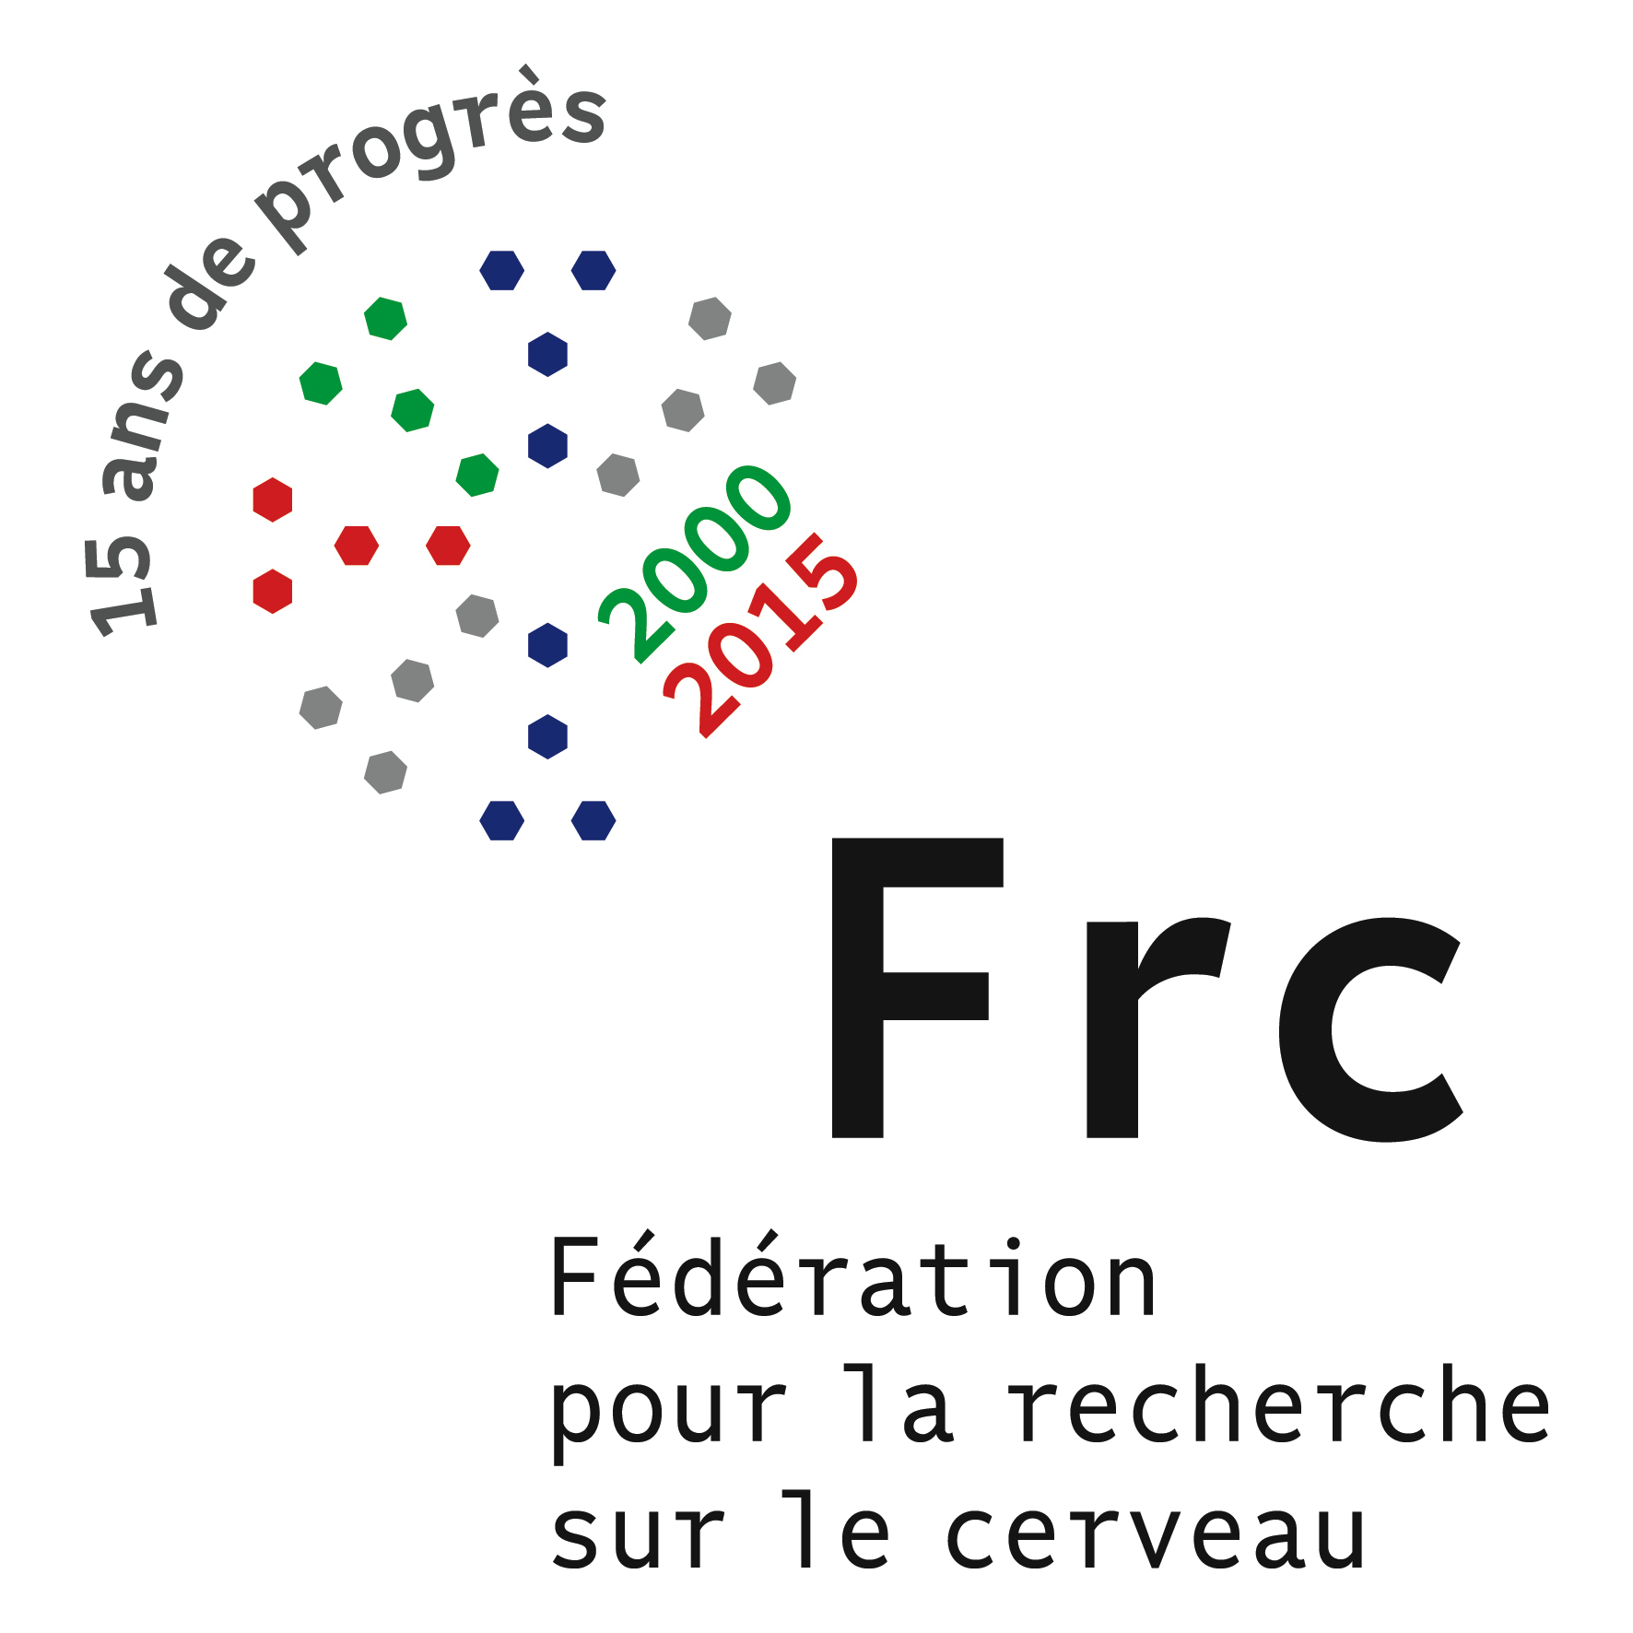 APPEL À PROJETS FRC 2015
« Cerveau et Inflammation »

Formulaire d’inscription phase 1
(à compléter et à placer en première page de votre lettre d’intention)

Porteur du Projet
(Nom, Prénom) :
Unité de Recherche :
Adresse :
E-Mail :
Téléphone :

Titre du Projet
En français :
En anglais :

Votre candidature doit comporter ce formulaire d’inscription dûment complété suivi d’une lettre d'intention rédigée en anglais et en français (2 pages maximum en chaque langue) décrivant la (ou les) équipe(s) concernée(s) et leur implantation, le projet scientifique en rapport avec la thématique proposée par la FRC, les modalités d'utilisation des crédits et une liste de 5 publications récentes.
L’envoi doit être effectué par e-mail adressé à aschwarz@frcneurodon.org et par courrier postal en 2 exemplaires papier à FRC - Appel à Projets 2015 - 28 rue Tronchet - 75009 Paris impérativement avant le lundi 09 février 2015 à minuit (cachet de la poste faisant foi).

Lettre d’intention à rédiger en anglais et en français :
(2 pages maximum en chaque langue)

